Chapitre  Quelles politiques économiques dans le cadre européen? | Les politiques monétaire et budgétaire dans l’UE | Objectif  Savoir que la politique monétaire dans la zone euro, conduite de façon indépendante par la Banque centrale européenne, est unique alors que la politique budgétaire est du ressort de chaque pays membre mais contrainte par les traités européens.

Les politiques économiques font référence à l’intervention des institutions afin d’orienter l’activité économique dans un sens jugé souhaitable. Elles peuvent être de court terme - on parle alors de politiques conjoncturelles - ou de long terme - on parle alors de politiques structurelles.
L’UE dispose d’instruments lui permettant d’agir sur la conjoncture économique : la politique monétaire (1) et la politique budgétaire (2).

- Comment la politique monétaire agit-elle sur la conjoncture ?

Objectifs : Comprendre comment la politique monétaire agit sur la conjoncture. Comprendre que la politique monétaire est unique et menée par la Banque Centrale Européenne, institution indépendante.

Document vidéo Qu'est-ce que la politique monétaire ? - YouTube
Complétez le tableau à partir de la vidéo et de vos connaissances (chapitre 3 + cours 1ère).

 | Politique monétaire dans la zone euro
principe | Ensemble des moyens mis en œuvre pour contrôler la …………….. ……………… en circulation dans la zone euro
Qui agit ?  Niveau d’intervention | La ………………. ………………….. ………………….. (……….) agit au niveau ………………. Elle est une institution ………………………...  Il existe donc une politique monétaire ……………….au niveau européen.
Objectifs | Maintenir le taux d’……………….un peu en dessous de ……. %
Outils conventionnels
Mécanismes : | Si taux d’inflation trop élevé → politique monétaire ………………….  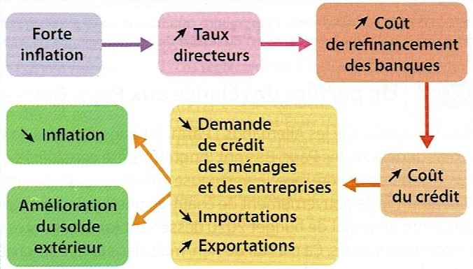  Si taux d’inflation trop faible → politique monétaire ………………….
Outils non conventionnels | -  -

Exercice : simuler la politique monétaire et ses effets
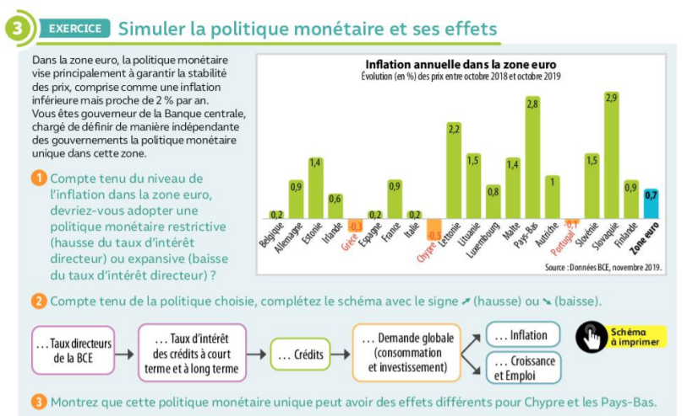
Entraînement à la partie 2 de l’épreuve composée « Etude d’un document » :
Question 1 : Faites une phrase
Exprimant le sens des données
concernant la Grèce et la zone euro.

Question 2 : A l’aide du document et de vos connaissances personnelles, expliquez comment une politique monétaire de relance de la part de la Banque centrale européenne peut favoriser la croissance économique et l’emploi. Complétez la proposition de réponse suivante.
Dans un contexte de …………………inflation, la Banque Centrale européenne peut appliquer une politique monétaire ………………….. ou de relance afin de stimuler la croissance et l’emploi. Dans le cadre de cet objectif, la BCE réduira le niveau de ses …………………………… qui représentent le coût d’………..………….. de liquidités supporté par les banques commerciales lorsqu’elles demandent des ………………….. auprès de la Banque Centrale. Ces banques commerciales vont alors pouvoir emprunter facilement cette monnaie « banque centrale » et pourront ainsi répercuter à la ……………….. les taux d’intérêts des crédits supportés par les …………………. et par les ………………... Dans ce contexte de faibles taux d’intérêts, la demande de crédits ………………… à la faveur de la ……………….…… et de l’investissement. Cette …………… des taux d’intérêts provoquera donc une hausse de la ……………….. qui stimulera la ………………….. et donc la création d’emplois. Ainsi, entre octobre 2018 et octobre 2019, le niveau général des prix n’a augmenté que de …………..% en moyenne au sein de la zone euro, ce qui a obligé la Banque centrale européenne à maintenir ses taux directeurs à un niveau égal à 0 %. La Banque centrale européenne peut donc agir sur la conjoncture économique à l’aide d’une politique …………… expansive.

La politique monétaire n’est pas le seul instrument des politiques économiques conjoncturelles dans l’UE. La politique budgétaire permet aussi d’influencer la conjoncture.

- Comment la politique budgétaire agit sur la conjoncture ?

Objectifs : Comprendre comment la politique budgétaire agit sur la conjoncture.
Savoir que la politique budgétaire est du ressort de chaque pays membre mais contrainte par les traités européens.

Document vidéo Sommes-nous condamnés à l’austérité ? - Vidéo Spécialités | Lumni
 | Politique budgétaire dans l’UE
Principe | Action des pouvoirs publics par l’intermédiaire du ………………… :  Action sur les ………………….et sur les …………………
Niveau d’intervention | La politique budgétaire relève de la compétence des …………….. dans le cadre du respect du Pacte de Stabilité et de Croissance (PSC) signé lors du traité d’……………………….en 1997.
Règles du PSC à respecter
Objectifs et moyens de la politique budgétaire | Objectifs | Moyens
Politique d’austérité ou de rigueur ou restrictive
Politique de relance ou expansive
Complétez la deuxième partie du tableau (objectifs et moyens) avec les propositions suivantes : augmentation des dépenses publiques (investissements publics) – hausse des impôts – lutter contre l’inflation – diminuer le chômage – baisse des dépenses publiques – hausse de la demande - réduire la dette publique – baisse des impôts

Document vidéo Europe Hebdo : comment le Portugal est sorti de la crise sans appliquer l’austérité | Public Senat

Quelle est la situation économique du Portugal ?
Quel type de politique budgétaire est mené dans ce pays ? avec quelles mesures ?
Quelles sont les inquiétudes mises en évidence par l’économiste portugais concernant son pays ?

Dans la zone euro, la politique monétaire est la même pour tous et vise la stabilité des prix de la zone. Les politiques budgétaires sont nationales et régulent les conjonctures sous la contrainte de règles européennes. Celles-ci ne sont-elles pas à l’origine de difficultés susceptibles de nuire à l’efficacité des politiques économiques conjoncturelles au sein de l’UE ?

